2021 - 2022 EĞİTİM - ÖĞRETİM YILI TURKCEDERSİ.NET ORTAOKULU 8G SINIFI TÜRKÇE DERSİ 2. DÖNEM 1. ÇOKTAN SEÇMELİ TEST SINAVI SORULARI

AD-SOYAD: PUAN:

NUMARA:

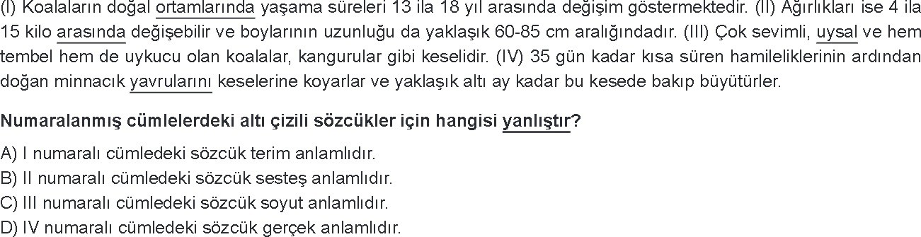
1.

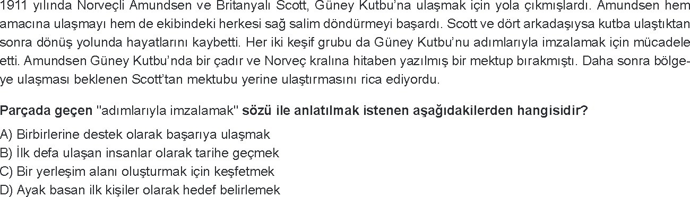
2.

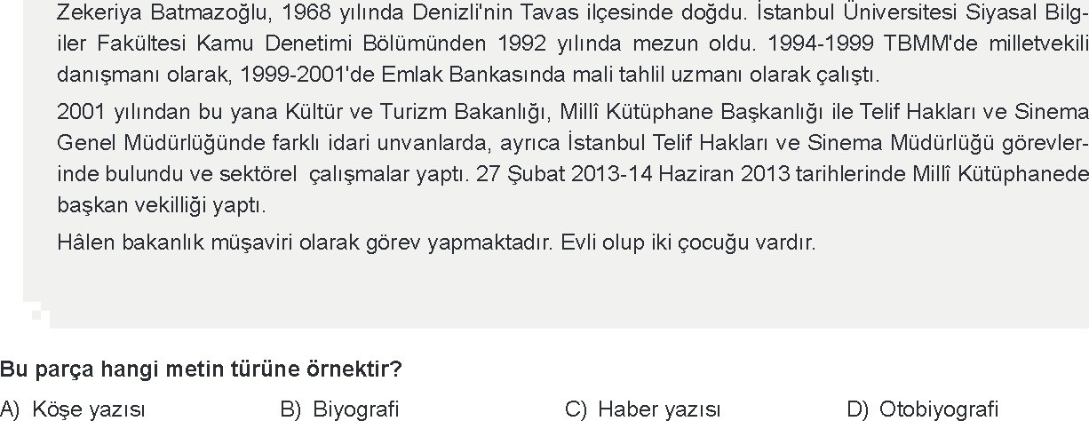
3.

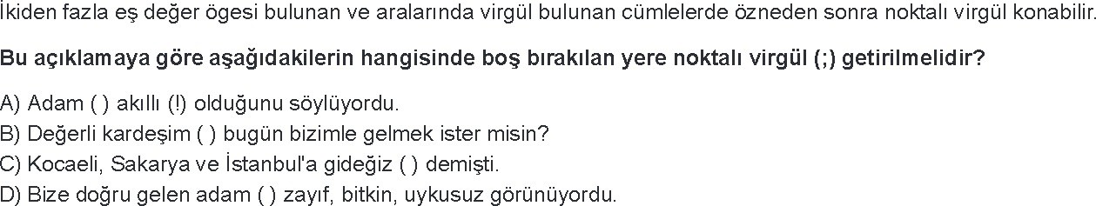
4.

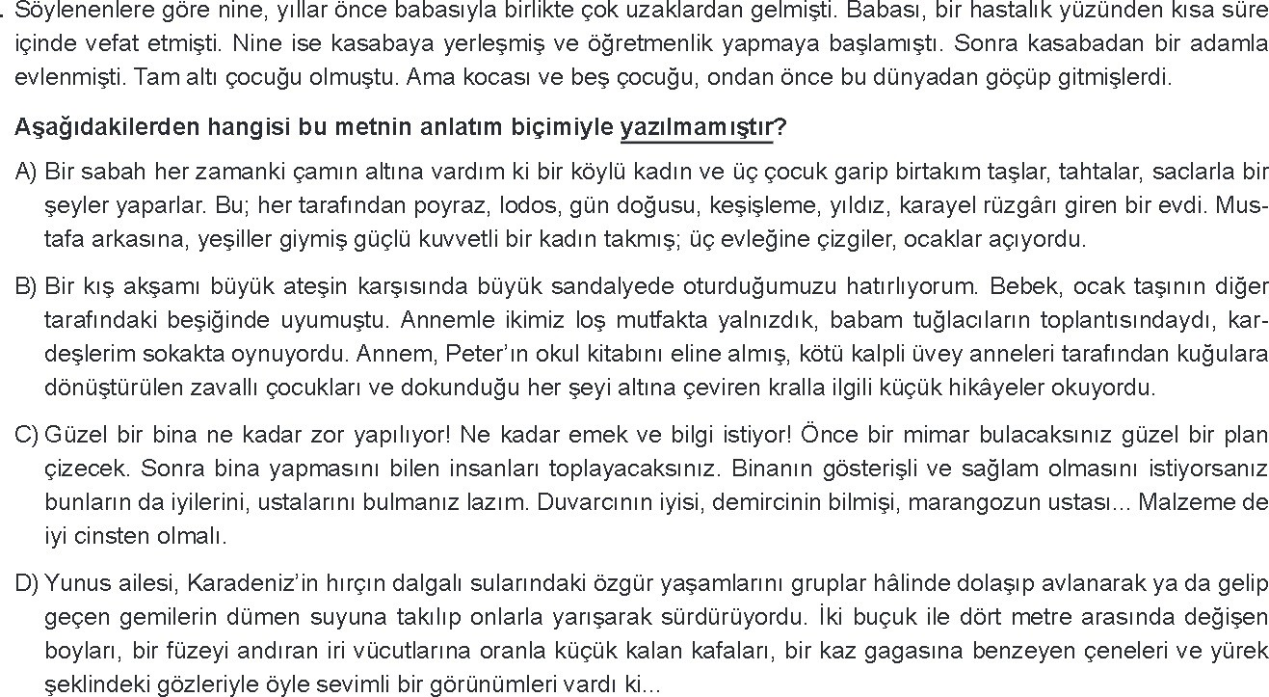

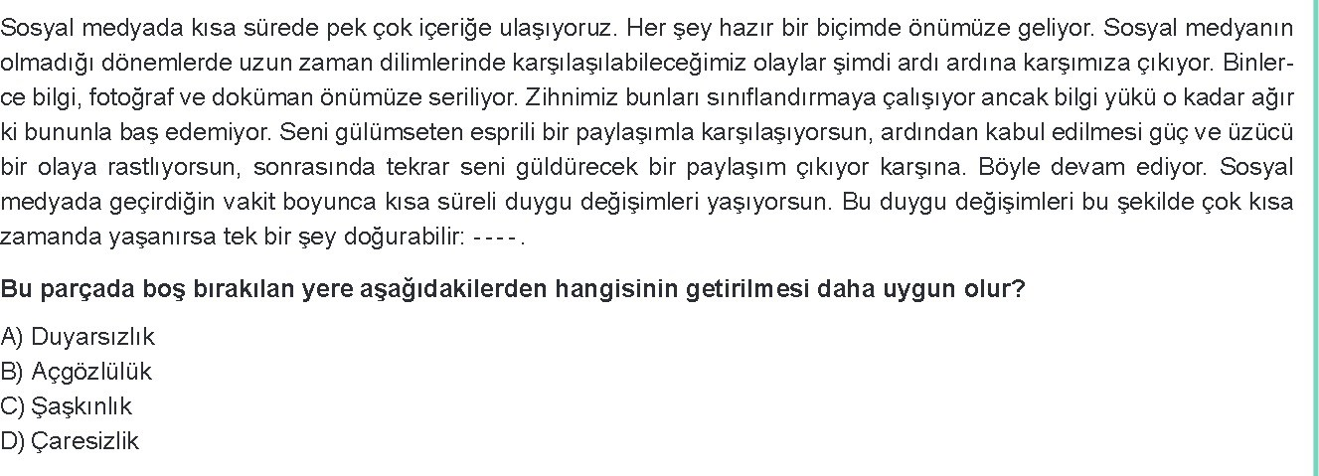
6.

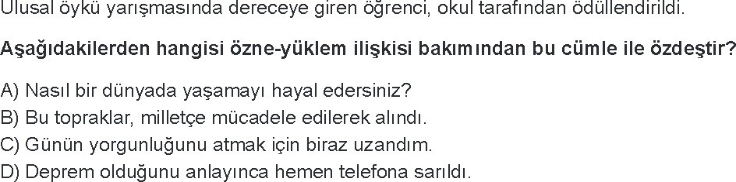
7.

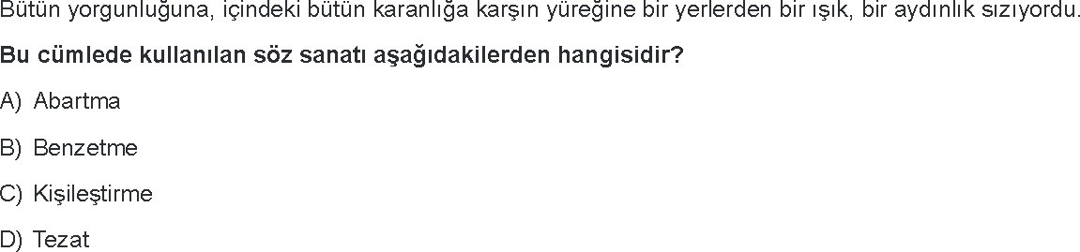
8.

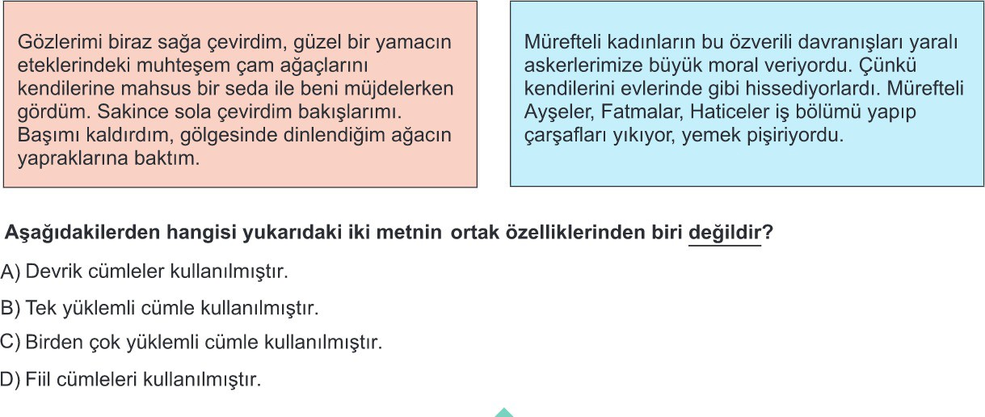

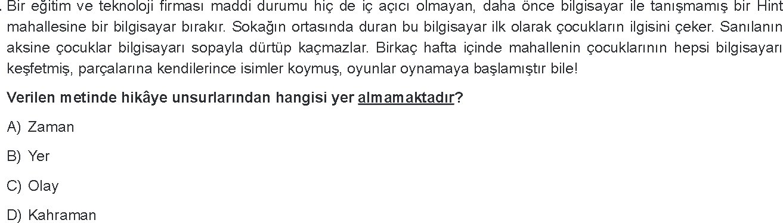
10.

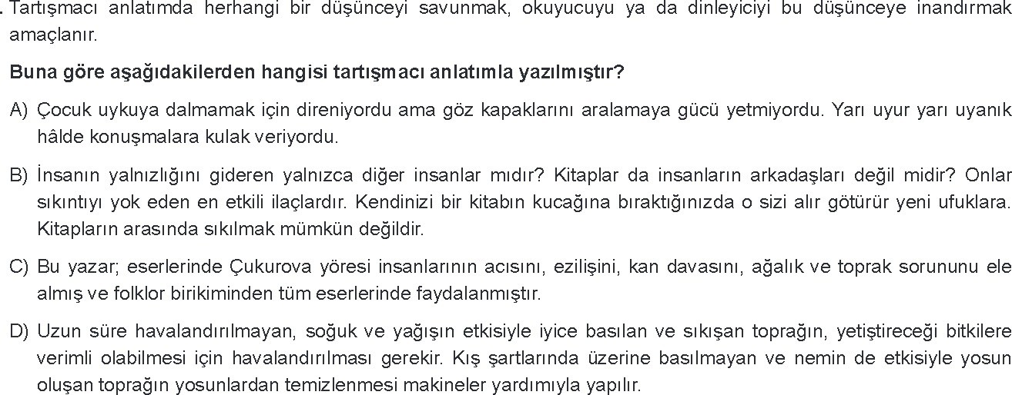
11.

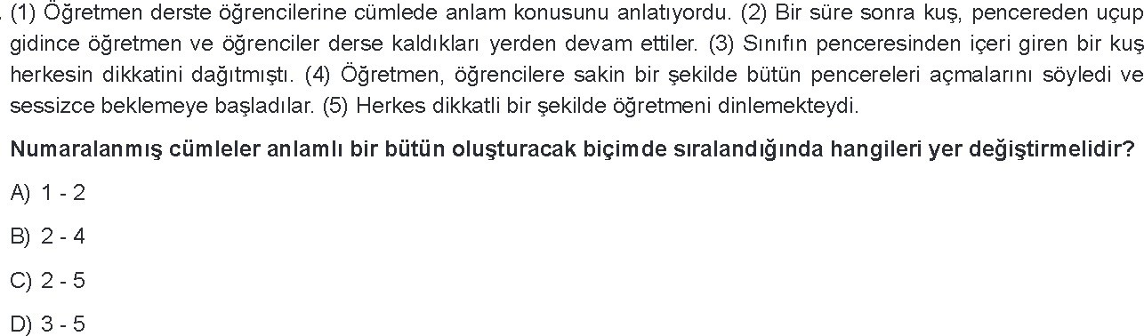
12.

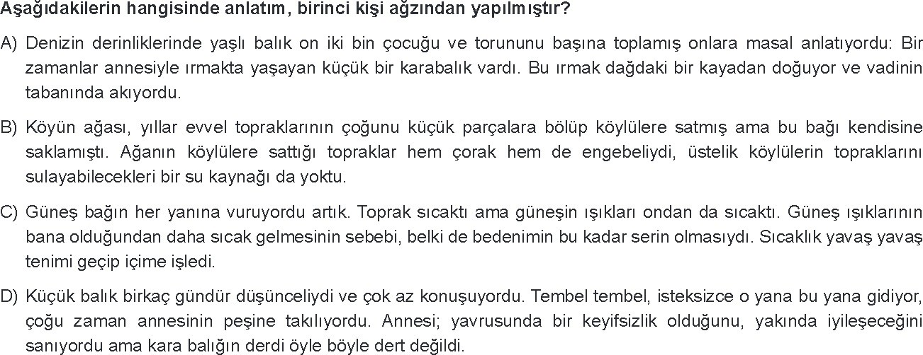

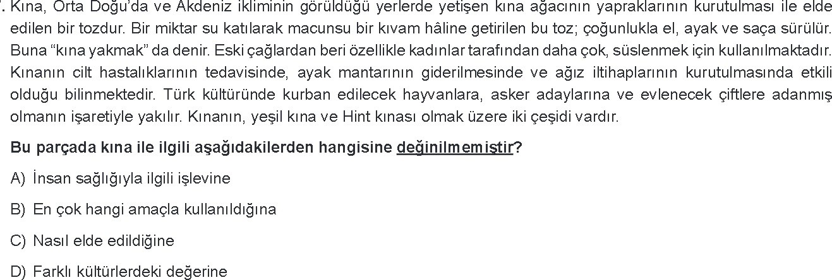
14.

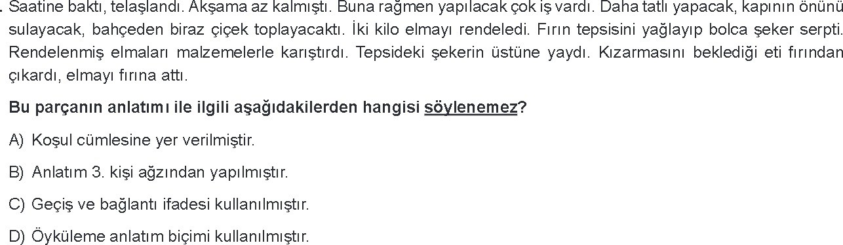
15.

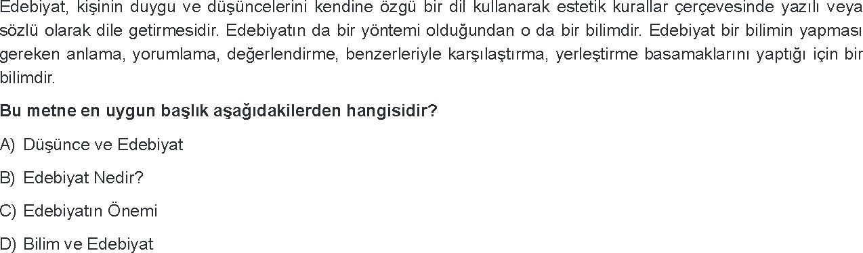
16.

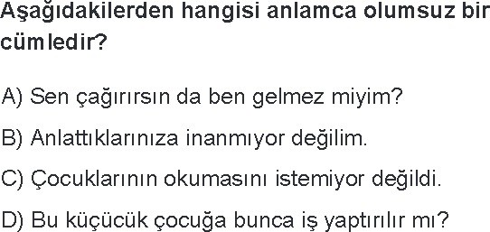
18.

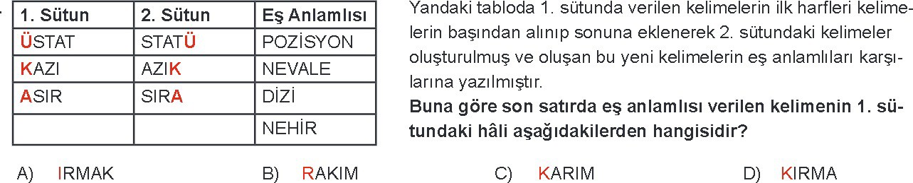
20.
19.

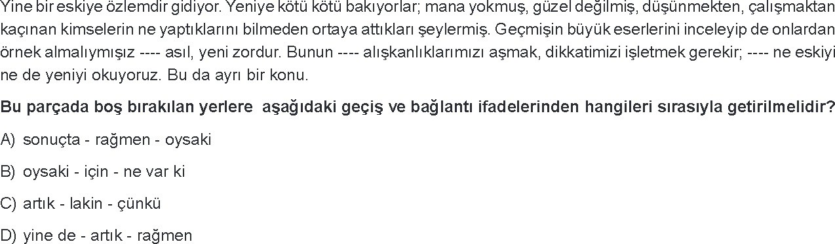
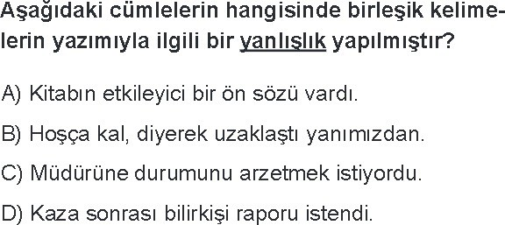

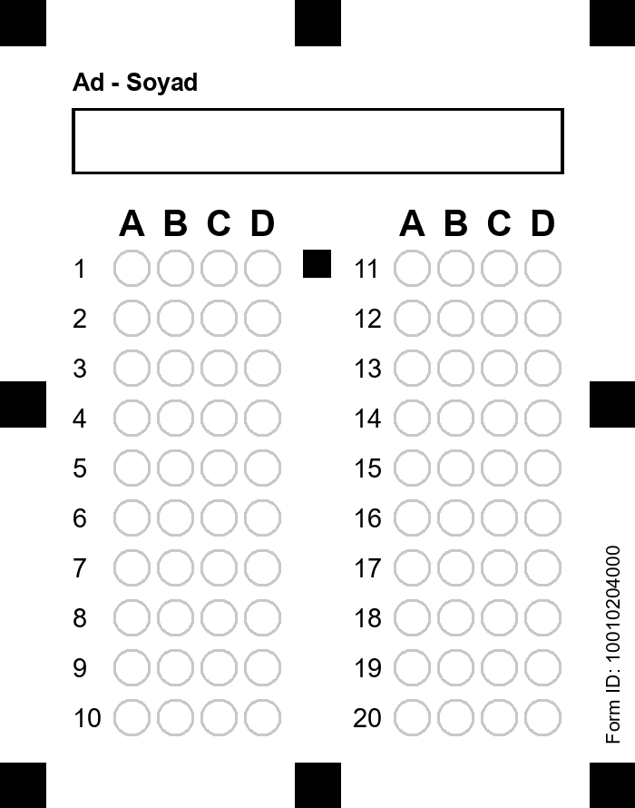

HALİL YILMAZ TÜRKÇE ÖĞRETMENİ

